

**[XIN871-CZ] เจาะลึกซินเจียงกลาง อูรูมูฉี - อี้หนิง ทุ่งหญ้านาราถี ทะเลสาบไซลี่มู**

**เมืองเท่อเค่อซือ ทุ่งหญ้าคาลาจุ้น แกรนด์แคนยอนคั่วเคซู ทุ่งดอกลาเวนเดอร์**

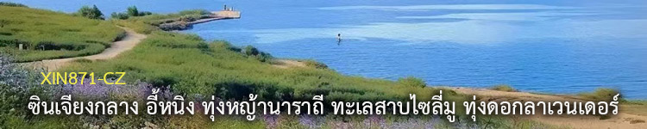

**• Premium China – เจาะลึกซินเจียงกลาง อี้หนิง นาราถี (วิวยุโรป)**

• ชมดอกไม้ป่าบานปีละครั้งที่ ทุ่งหญ้านาราถี ทุ่งหญ้าที่สวยที่สุดในประเทศจีน

• ชม ทุ่งดอกลาเวนเดอร์บาน ที่เมืองอี้หนิง ทุ่งดอกลาเวนเดอร์ที่ใหญ่ที่สุดในโลก

• ชม ทะเลสาบไซลี่มู ที่ทอดตัวอยู่ในวงล้อมของเทือกเขาเทียนซาน อยู่ท่ามกลางทุ่งหญ้าและภูเขาหิมะ

• ชม หมู่บ้านหมู่บ้านคาจั่นฉี หมู่บ้านของชาวพื้นเมืองอี้หนิงที่อาคารบ้านเรือนทาด้วยสีน้ำเงิน

• ชม ทุ่งหญ้าคาลาจุ้น ขนาดใหญ่ที่วิวทิวทัศน์สวยงามแห่งเมืองเท่อเค่อซือ

• ชม แกรนด์แคนยอนคั่วเคซู ที่มีภูมิทัศน์อันสวยงามท่ามกลางทุ่งหญ้าและภูเขาหิมะ

• อาหารดี - โรงแรมที่พักระดับ 4-5 ดาว – บินสายการบิน China Southern Airline (Full-Service)

• ไม่ลงร้านช้อปร้านยา มีเวลาเที่ยวเต็มที่ ไม่มีขาย Option

|  |  |  |  |
| --- | --- | --- | --- |
| **Days** | **โปรแกรมทัวร์** | **อาหาร** | **Hotel** |
| 1 | สนามบินสุวรรณภูมิ – กวางโจว CZ 358 (11.20-15.05)  กวางโจว – อูรูมูฉี CZ 6896 (17.15-22.30) | - | อูรูมูฉี 5 ดาว |
| 2 | อูรูมูฉี – ภูเขาหิมะเทียนซาน – เมืองขุยถุน | B/L/D | ขุยถุน 4 ดาว |
| 3 | ขุยถุน - ทะเลสาบไซลีมู – The Guozigou Bridge – เมืองอี้หนิง - ถนนลู่ซิง | B/L/D | อี้หนิง 4 ดาว |
| 4 | เมืองอี้หนิง – เมืองนาราถี – ทุ่งหญ้านาราถี - ชมทุ่งดอกไม้ป่าบาน | B/L/D | นาราถี 4 ดาว |
| 5 | เมืองนาราถี - ทุ่งหญ้าคาลาจุ้น – แกรนด์แคนย่อนคั่วเคซู - เมืองเท่อเค่อซือ | B/L/D | เท่อเค่อซือ 4 ดาว |
| 6 | เมืองเท่อเค่อซือ - Tekes Tai chi Altar - ทุ่งดอกลาเวนเดอร์ - เมืองอี้หนิง | B/L/D | อี้หนิง 4 ดาว |
| 7 | อี้หนิง – หมู่บ้านคาจั่นฉี - นั่งรถไฟความเร็วสูง – อูรูมูฉี | B/L/D | อูรูมูฉี 5 ดาว |
| 8 | อูรูมูฉี – กวางโจว CZ 6883 (12.45-18.10)  ต่อเครื่อง กวางโจว – สนามบินสุวรรณภูมิ CZ 361 (20.15-22.00) | B/-/- | - |

|  |  |  |  |  |
| --- | --- | --- | --- | --- |
| **• วันเดินทาง - ค่าบริการ** | | | | |
| วันเดินทาง | ผู้ใหญ่ | เด็กเสริมเตียง | พักเดี่ยวเพิ่ม | หมายเหตุ |
| 14 - 21 มิถุนายน 2568 | 69,995.- | 68,995.- | 15,000.- | ช่วงดอกไม้บาน |
| 21 – 28 มิถุนายน 2568 | 69,995.- | 68,995.- | 15,000.- | ช่วงดอกไม้บาน |
| • ทัวร์ไม่ลงร้าน กรุ๊ป 16 - 20 ท่าน – รถบัส 38 ที่นั่ง – ตั๋วเครื่องบินพร้อม เดินทางแน่นอนทุกกรุ๊ป | | | | |
| • ลูกค้าเก่า ลดพิเศษ - สอบถามเพิ่มเติมทางไลน์ @oceansmiletour – โทร.093 6468915 (โจ้) | | | | |

**วันแรก : สนามบินสุวรรณภูมิ – กวางโจว – อูรูมูฉี**

08.30 น. พร้อมกันที่ ท่าอากาศยานสุวรรณภูมิ ชั้น 4 ประตู 9 บริเวณ ISLAND-U สายการบิน China Southern Airline (CZ) โดยมีเจ้าหน้าที่คอยอำนวยความสะดวกด้านสัมภาระและเอกสารการเดินทาง (กระเป๋าโหลดท่านละ 1 ใบ น้ำหนัก 23 กิโลกรัม)

11.20 น. ออกเดินทางสู่ เมืองกวางโจว โดยสายการบิน China Southern Airline เที่ยวบินที่ CZ358 (ใช้เวลาบิน 2.45 ชั่วโมง - มีบริการอาหารและเครื่องดื่มบนเครื่อง – กระเป๋าเช็คทรูไปเมืองอูรูมูฉี)

15.05 น. ถึง สนามบินไป่หวิน กวางโจว เมืองหลวงของมณฑลกวางตุ้ง (เวลาที่ประเทศจีนเร็วกว่าไทย 1 ชั่วโมง) ผ่านพิธีการตรวจคนเข้าเมืองแล้ว จากนั้นกลับมาขึ้นเครื่องเดินทางต่อไป เมืองอูรูมูฉี

17.15 น. ออกเดินทางสู่ เมืองอูรูมูฉี โดยสายการบิน China Southern Airline เที่ยวบินที่ CZ6896 (มีบริการอาหารและเครื่องดื่มบนเครื่อง – ใช้เวลาบิน 5.15 ชั่วโมง)

22.30 น. ถึง ท่าอากาศยานอูรูมูฉี เขตปกครองตนเองซินเจียง เมืองอูรูมูฉี ชื่อเดิมว่า ซีเฉิง แปลว่า เมืองทางตะวันตก ตั้งอยู่ทางตะวันตกเฉียงเหนือของประเทศจีน เป็นพื้นที่เขตปกครองที่ใหญ่ที่สุด เป็นเมืองที่ได้รับสมญานามว่า “ดินแดนแห่งทุ่งหญ้าอันสวยงาม” เป็นเมืองหลวงของเขตปกครองตนเองซินเจียง นำท่านเดินทางเข้าที่พัก (พัก Mercure Hotel Urumqi หรือระดับ 5 ดาว)

**วันที่สอง : อูรูมูฉี – ภูเขาหิมะเทียนซาน ล่องเรือทะเลสาบเทียนฉือ - ขุยถุน**

08.00 น. บริการอาหารเช้าที่โรงแรม (1) หลังอาหารนำท่านเดินทางสู่ ภูเขาหิมะเขาเทียนซาน หรือเทือกเขาสวรรค์ สถานที่ท่องเที่ยวที่ขึ้นชื่อของเมืองอูรูมูฉี ภูเชาเทียนซานได้ถูกขึ้นทะเบียนเป็นมรดกโลกทางธรรมชาติจากยูเนสโก้ นำท่านชมวิวทิวทัศน์ของภูเขาหิมะและป่าสนเขารวมทั้งทะเลสาบ บนเทือกเขาเทียนซานมีทะเลสาบมีชื่อว่า “ทะเลสาบเทียนฉือ” (Heavenly Lake) หรือทะเลสาบสวรรค์เป็นทะเลสาบกลางหุบเขาที่เกิดจากการละลายของหิมะบนยอดเขา ล่องเรือทะเลสาบเทียนฉือ ชมวิวทิวทัศน์ของภูเขาหิมะ (รวมรถอุทยาน-รถแบตเตอรี่-ค่าล่องเรือ)

12.30 น. บริการอาหารที่ภัตตาคารบนเขาเทียนซาน (2) หลังอาหารนำท่านเดินทางสู่ เมืองขุยถุน ผ่านเข้าเขตทะเลทราย ชมวิวทิวทัศน์ระหว่างทาง

19.00 น. บริการอาหารค่ำที่ภัตตาคาร (3) หลังอาหารพักผ่อน (พัก Run Jing Hotel หรือระดับ 4 ดาว)

**วันที่สาม : ขุยถุน - ทะเลสาบไซลีมู – The Guozigou Bridge – เมืองอี้หนิง - ถนนลู่ซิง**

08.00 น. บริการอาหารเช้าที่โรงแรม (4) หลังอาหารนำท่านเดินทางสู่ ทะเลสาบไซลีมู(Sayram หรือ Sailimu Lake) เป็นทะเลสาบที่ทอดตัวอยู่ในวงล้อมของเทือกเขาเทียนซานด้านตะวันตกเฉียงเหนือ ตั้งอยู่บนความ สูง 2,073 เมตรจากระดับน้ำทะเล เป็นทะเลสาบที่มีขนาดใหญ่ที่สุดในซินเจียง เกิดจากการบิดตัวของแนวเทือกเขาหิมาลัย ทำให้บริเวณนี้มีการยุบตัวและเกิดเป็นทะเลสาบเมื่อ 70 ล้านปีก่อน ระดับน้ำในทะเลสาบไซลีมูคงที่ตลอด 50 ปีที่ผ่านมา ชมวิวและชมสีสันสวยงามของน้ำสีฟ้าตัดกับท้องฟ้าสีสดใสและทุ่งหญ้าเขียวขจีมีดอกไม้หลายหลายชนิดหลากสีสันขึ้นอยู่ทั่วไป มีป่าสนเขาขึ้นเรียงราย

12.00 น. บริการอาหารที่ภัตตาคาร (5) หลังอาหารนำท่านถ่ายรูปกับจุดชมวิวทิวทัศน์สวยๆของ ทะเลสาบไซลีมู ที่ได้รับการขนานนามว่า “ไข่มุกแห่งเส้นทางสายไหม” มีจุดชมวิวสวยๆมากมาย (รวมรถอุทยาน) จากนั้นนำท่านชม หุบผาโตรกกวอจื่อโกว Fruit Gully หุบเขาที่อยู่ท่ามกลางวงล้อมของขุนเขาสูงและลำน้ำกั้นกลาง ข้ามสะพาน The Guozigou Bridge ชมทุ่งหญ้าเขียวขจีและสวนผลไม้ เป็นแหล่งปลูกแอปเปิ้ลป่ารสอร่อยที่ขึ้นชื่อ จากนั้นนำท่านเดินทางสู่ เมืองอี้หนิง เมืองแห่งสวนดอกไม้ที่ตั้งอยู่ทางชายแดนภาคตะวันตกของจีน มีประชากร 37 ชนเผ่าที่อาศัยอยู่รวมกันอย่างสันติ มีวัฒนธรรมที่เป็นเอกลักษณ์ของตนเอง เมืองอี้หนิงมีแหล่งท่องเที่ยวมากมายและหลากหลายบรรยากาศ เช่น ทุ่งดอกลาเวนเดอร์ที่ใหญ่ที่สุดในโลก ภูเขาหิมะ ธารน้ำแข็ง ทะเลสาบ แกรนด์แคนย่อน กระโจมกลางทุ่งหญ้า หมู่บ้านโบราณ สวนวัฒนธรรม สวนสนุกและสวนดอกไม้สวยๆ

19.00 น. บริการอาหารเย็นที่ภัตตาคาร (6) หลังอาหารนำท่านช้อปปิ้งที่ย่านเมืองเก่า ถนนลู่ซิง Yining Liuxing ที่สร้างขึ้นในช่วงกลางของศตวรรษที่ 1930 (1934-1936) ตามแนวคิดของนโยบายโดยรัฐบาลมณฑลซินเจียงในขณะนั้น ปัจจุบันได้กลายเป็นแหล่งท่องเที่ยวที่ขึ้นชื่อของเมืองอี้หนิง (พัก Rezen Hau Ting Hotel หรือระดับ 4 ดาว)

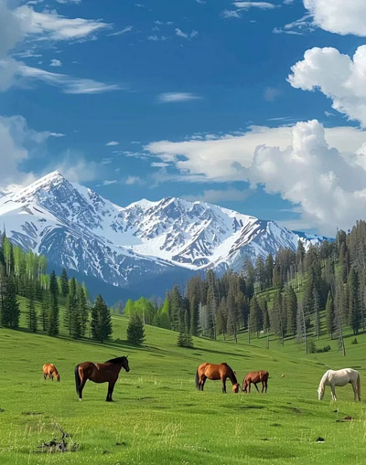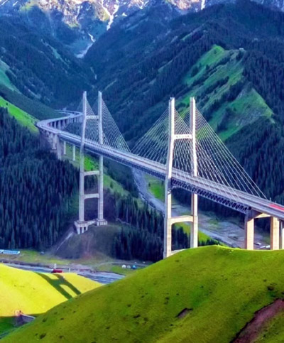

**วันที่สี่ : เมืองอี้หนิง – เมือนาราถี – ทุ่งหญ้านาราถี - ชมทุ่งดอกไม้ป่าบาน**

08.00 น. บริการอาหารเช้าที่โรงแรม (7) หลังอาหารนำท่านเดินทางสู่ เมืองนาราถี (ใช้เวลา 3 ชั่วโมง) ชมวิวทิวทัศน์ที่สวยงามของซินเจียงใต้ ผ่านทุ่งหญ้า ภูเขาหิมะ ป่าสน วิวทิวทัศน์ระหว่างทางสวยมาก เมืองนาราถี มีทุ่งหญ้าที่ใหญ่เป็นอันดับ 2 ของจีน เป็นแหล่งท่งเที่ยวอันดับต้นๆและสวยงามของซินเจียง กลายเป็แหล่งท่องเที่ยวที่นักท่องเที่ยวอยากมาชมทุ่งหญ้าขนาดใหญ่และวิวทิวทัศน์ที่มองได้ไกลแบบสุดสายตา มีฉากภูเขาหิมะสีขาวตัดกับทุ่งหญ้าสีเขียวอันอุดมสมบูรณ์ มีเทือกเขาเทียนซานขนาดใหญ่ลากยาวจากทิศเหนือมาทิศตะวันออกลงมาทิศใต้

12.00 น. บริการอาหารกลางวันที่ภัตตาคาร (8) หลังอาหารนำท่านชม ทุ่งหญ้านาราถี (รวมรถอุทยาน) ชมทุ่งหญ้าขนาดใหญ่จากระดับ 1,800 -2,100 เมตร ที่โอบล้ามไปด้วยภูเขาหิมะอยู่ไกลๆ ทุ่งหญ้าแห่งนี้ในช่วงฤดูร้อนเป็นที่เลี้ยงสัตว์ของชาวคาซัคที่นิยมเลี้ยงสัตว์ในทุ่งหญ้ากว้างๆและเปลี่ยนสถานที่ไปเรื่อยๆในแบบวิถีชาวคาซัค ในช่วงปลายเดือนพฤษภาคม-กรกฏาคม ทุ่งหญ้าแห่งนี้สวยงามไปด้วยดอกไม้ป่าที่ผลิดอกบานเติมแต่งสีสันให้ทุ่งหญ้าสวยงามมากขึ้นและในเดือนกันยายน-ตุลาคม ทุ่งหญ้าก็จะแห้งและเปลี่ยนสีเป็นเหลืองทอง ส่วนในเดือนธันวาคม-มีนาคม ทุ่งหญ้าก็ถูกปกคลุมด้วยหิมะ แวะให้ท่านได้ถ่ายรูปตามจุดสวยๆ ภายในอุทยาน

19.00 น. บริการอาหารเย็นที่ภัตตาคาร (9) หลังอาหารพักผ่อนกันตามสบาย (Wan Sen Hotel หรือระดับ 4 ดาว)

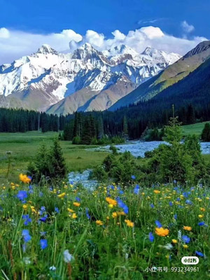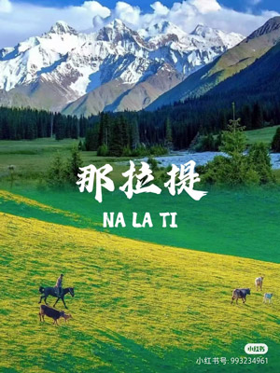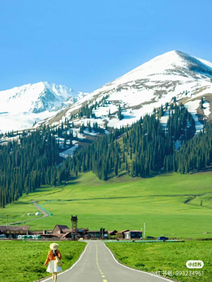

**วันที่ห้า : เมืองนาราถี - ทุ่งหญ้าคาลาจุ้น – แกรนด์แคนย่อนคั่วเคซู เมืองเท่อเค่อซือ (เติกส์)**

08.00 น. บริการอาหารเช้าที่โรงแรม (10) หลังอาหารนำท่านเดินทางสู่ ทุ่งหญ้าคาลาจุ้น ทุ่งหญ้าแห่งนี้ตั้งอยู่สูงกว่าน้ำทะเลประมาณ 1,600 2,000 เมตร จึงทำให้อากาศเย็นสบายตลอดทั้งปี คำว่า คาลาจุ้น Kalajun เป็นภาษาคาซัค แปลว่าทุ่งหญ้าสีดำ ทุ่งหญ้าแห่งนี้มีเนินสูงๆ ต่ำๆ มองไปเหมือนดังคลื่นในมหาสมุทร โดยเฉพาะในเวลาใกล้ค่ำจะมองเห็นเป็นระลอกคลื่นสีดำทะมึน คนจีนกล่าวว่าทะเลดอกไม้ซินเจียงเป็นสวนดอกไม้หลังบ้านของประเทศจีน ให้ท่านถ่ายรูปกับดอกไม้ป่านานาชนิดมากมายและวิวทิวทัศน์ของภูเขาที่สวยงามมีดอกไม้ป่านานาชนิดเต็มเทือกเขาและที่ราบของทุ่งหญ้าๆ ที่นี่เปรียบเหมือนสวนสวรรค์ของประเทศจีนทีเดียว

12.00 น. บริการอาหารที่ภัตตาคาร (11) หลังอาหารนำท่านชม แกรนด์แคนยอนคั่วเคซู ที่เกิดจากสายน้ำที่ไหลมาจากเทือกเขาเทียนซานกัดเซาะหลายร้อยล้านปี มีลักษณะคดเคี้ยวในผาสูงชันล้อมรอบด้วยภูเขาที่สลับทับซ้อน มีภูมิทัศน์อันงดงามมากมาย อาทิเช่น น้ำตกหูโข่ว โค้งน้ำจระเข้ เก้าเลี้ยวสิบแปดโค้ง จากนั้นนำท่านเดินทางสู่ เมืองเท่อเค่อซือ (เติกส์) ระหว่างทางชมทิวทัศที่สวยงามของป่าเขาและดอกไม้ป่าที่บานสะพรั่ง ผ่านชม แม่น้ำคูเนส หรือ กงหน่ายสือ ( Kunes River) ซึ่งเป็นแม่น้ำช่วงตอนบนของแม่น้ำอีหลี ไหลผ่านทุ่งหญ้านาราถี

19.00 น. บริการอาหารเย็นที่ภัตตาคาร (12) หลังอาหารพักผ่อน (พัก Rezen Zi Jin Hau Hotel หรือระดับ 4 ดาว)

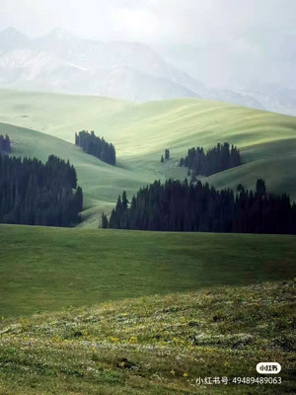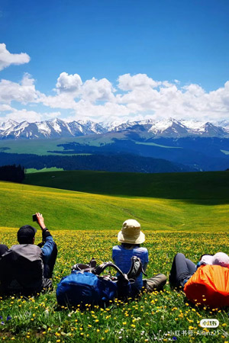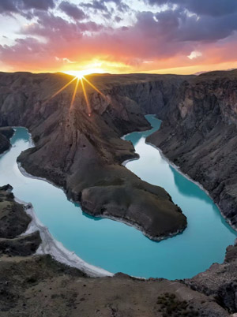

**วันที่หก : เมืองเท่อเค่อซือ - Tekes Tai chi Altar - ทุ่งดอกลาเวนเดอร์ - เมืองอี้หนิง**

08.00 น. บริการอาหารที่โรงแรม (13) หลังอาหารนำท่านชม เมืองเท่อเค่อซือ เมืองที่วางผังเมืองในแบบปากว้า หรือกระจกแปดเหลี่ยม เมืองนี้จัดว่าเป็นศูนย์กลางของฮวงจุ้ย มีการกำหนดโครงร่างเมืองปากว้ารุ่นแรกในรูปผังเมือง 8 เหลี่ยม ชม Tekes Tai chi Altar สวนผังแห่งฮวงจุ้ย

12.00 น. บริการอาหารที่ภัตตาคาร (14) หลังอาหารนำท่านเดินทางกลับเมืองอี้หนิง นำท่านชม ทุ่งดอกลาเวนเดอร์อีพาเอ่อฮั่น สีม่วงส่งกลิ่นหอม มีภูเขาหิมะเป็นฉากหลังสวยงาม ในปลายเดือนพฤษภาคม-ต้นกรกฎาคม จะมีนักท่องเที่ยวจำนวนมากที่หลั่งไหลเข้ามาดูดอกไม้นานาชนิดและ ทุ่งดอกลาเวนเดอร์ ที่ใหญ่ที่สุดของประเทศจีน (รวมรถกอล์ฟ)

19.00 น. บริการอาหารเย็นที่ภัตตาคาร (15) พิเศษ สุกี้อี้หนิง หลังอาหารพักผ่อนกันตามสบาย (พัก Rezen Hau Ting Hotel หรือระดับ 4 ดาว)

หมายเหตุ ดอกลาเวนเดอร์ จะบานตั้งแต่ปลายเดือนพฤษภาคม - เดือนกรกฎาคมของทุกปี

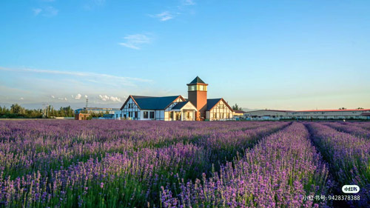

**วันที่เจ็ด : อี้หนิง – หมู่บ้านคาจั่นฉี - นั่งรถไฟความเร็วสูง – อูรูมูฉี**

08.00 น. บริการอาหารเช้าที่โรงแรม (16) หลังอาหารนำท่านเที่ยวชม หมู่บ้านคาจั่นฉี สถานที่ท่องเที่ยวระดับ 4A ของจีน เป็นหมู่บ้านที่มีลักษณะเฉพาะของชนกลุ่มน้อยพื้นเมือง ที่อาคารบ้านเรือนทาด้วยสีน้ำเงินในสไตล์ของชาติพันธุ์บ้านเรือนแบบอิหร่านที่เป็นเอกลักษณ์ เป็นสถานที่ตั้งถิ่นฐานของเพื่อนร่วมชาติ 13 ชาติที่อาศัยอยู่เป็นเวลานาน นั่งรถม้าชมเมือง ชมถนนและตรอกของ Kazanchi เยี่ยมชมบ้านไม้โบราณที่มีสไตล์อุยกูร์ ชม โชว์ร้องเพลง เต้นรำในหมู่บ้านของชาวอุยกูร์ที่ชื่นชอบในการร้องเพลงและเต้นรำ สัมผัสวัฒนธรรมพื้นบ้านซินเจียงในธรรมชาติที่เรียบง่ายรวมทั้งประเพณีพื้นบ้านและภูมิทัศน์ที่เป็นเอกลักษณ์ มีร้านของฝากของที่ระลึก (รวมค่านั่งรถม้า)

12.00 น. บริการอาหารกลางวันที่ภัตตาคาร (17) หลังอาหารนำท่านเดินทางสู่ สถานีรถไฟอี้หนิง ออกเดินทางสู่ เมืองอูรูมูฉี โดย รถไฟความเร็วสูง C842 (14.52-20.14) ชมวิวของภูเขาหิมะเทียนซาน ทุ่งหญ้า ทะเลสาบสวยๆ

20.14 น. ถึง เมืองอูรูมูฉี บริการอาหารค่ำที่ภัตตาคาร (18) พิเศษ อาหารกวางตุ้ง หลังอาหารพักผ่อนกันตามสบาย (พัก Mercure Hotel Urumqi หรือระดับ 5 ดาว)

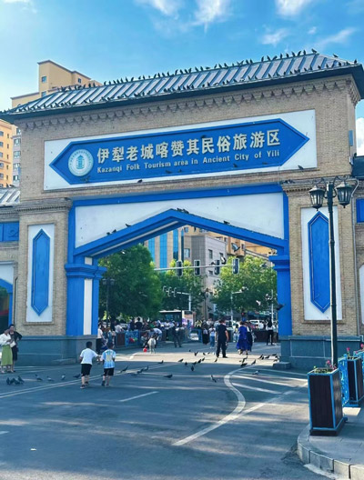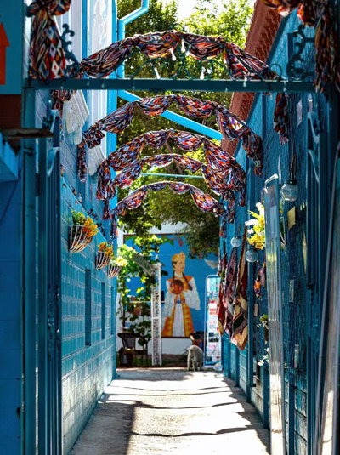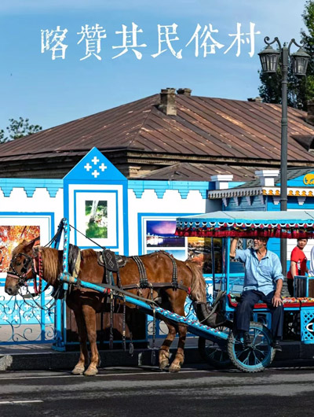

**วันที่แปด : อูรูมูฉี – กวางโจว – สนามบินสุวรรณภูมิ**

08.00 น.  บริการอาหารเช้าที่โรงแรม (19) หลังอาหารนำท่านออกเดินทางสู่ สนามบินอูรูมูฉี URC

12.45 น. ออกเดินทางสู่ เมืองกวางโจว โดยสายการบิน China Southern Airline เที่ยวบินที่ CZ 6883 (ใช้เวลาบิน 5.25 ชั่วโมง - มีบริการอาหารและเครื่องดื่มบนเครื่อง – กระเป๋าเช็คทรูไปสนามบินสุวรรณภูมิ)

18.10 น. ถึง สนามบินไป่หวิน กวางโจว ผ่านพิธีการตรวจคนเข้าเมืองแล้ว จากนั้นกลับมาขึ้นเครื่องเดินทางกลับกรุงเทพ

20.15 น. ออกเดินทางสู่ กรุงเทพฯ โดยสายการบิน China Southern Airline เที่ยวบินที่ CZ 361 (ใช้เวลาบิน 2.45 ชั่วโมง - มีบริการอาหารและเครื่องดื่มบนเครื่อง)

22.00 น. เดินทางกลับถึง ท่าอากาศยานสุวรรณภูมิ โดยสวัสดิภาพ

**• ค่าบริการนี้รวม**

1.ค่าตั๋วเครื่องบินตามรายการระบุในรายการทัวร์

2.ค่าโรงแรมที่พัก 7 คืน (พักห้องละ 2 ท่าน ระดับ 5 ดาว)

3.ค่าอาหารทุกมื้อพร้อมอาหารว่างและเครื่องดื่ม

4.ค่ารถปรับอากาศนำเที่ยว, ค่าล่องเรือ

5.ค่าประกันอุบัติเหตุ วงเงินค่ารักษา 500,000.- / เสียชีวิต 1,000,000.-บาท (ผู้เดินทางสำรองจ่ายไปก่อนตามเงื่อนไขกรมธรรม์)

6.ค่าธรรมเนียมเข้าชมสถานที่ต่างๆ

7.หัวหน้าทัวร์นำเที่ยวตลอดการเดินทาง

**• หมายเหตุ**

1.กระเป๋าเดินทางในกรณีที่น้ำหนักเกินกว่าที่สายการบินกำหนด 23 กิโลกรัมต่อท่าน

2.ไม่รวมค่าทิปมัคคุเทศก์จีนและคนขับรถจีน (รวมทั้งทริป 2,000.-บาท)  
3.ค่าทิปหัวหน้าทัวร์ไทยตามความอัธยาศัย

**• การสำรองที่นั่ง**

1.วางมัดจำท่านละ 20,000.-บาท พร้อมส่งหน้าพาสและเบอร์โทรติดต่อ

2.ส่วนที่เหลือชำระก่อนการเดินทาง 20 วัน

**• การยกเลิกทัวร์**

1.ยกเลิกทัวร์ ภายใน 30 วันก่อนการเดินทาง บริษัทฯ จะเก็บค่ามัดจำทัวร์หรือเก็บค่าใช้จ่ายตามความเป็นจริงครับ

**• เงื่อนไขอื่นๆ**

• บริษัทฯ รับเฉพาะผู้มีประสงค์เดินทางเพื่อการท่องเที่ยวเท่านั้น

• หากท่านถูกเจ้าหน้าที่ตรวจคนเข้าเมืองของประเทศไทยหรือประเทศปลายทาง ปฏิเสธการเข้าหรือออกเมืองด้วยเหตุผลใดๆ ก็ตาม ทำให้ท่านไม่สามารถเดินทางต่อไปได้ ทางบริษัทฯ ขอสงวนสิทธิ์ที่จะไม่คืนเงินค่าทัวร์บางส่วนหรือทั้งหมด

• บริษัทฯ ขอสงวนสิทธิ์ในการรับผิดชอบต่อค่าใช้จ่าย ในกรณีที่เกิดเหตุสุดวิสัย เช่น การยกเลิกเที่ยวบิน การล่าช้าของสายการบิน ภัยธรรมชาติ การจลาจลและทรัพย์สินที่สูญหายระหว่างเดินทาง ที่เกิดขึ้นเหนืออำนาจความควบคุมของบริษัทฯ

• บริษัทฯ ขอสงวนสิทธิ์ในการเปลี่ยนแปลงรายการนำเที่ยวตามความเหมาะสมและสถานการณ์ต่างๆ ทั้งนี้ทางบริษัทฯ จะยึดถือและคำนึงถึงความปลอดภัย รวมถึงผลประโยชน์สูงสุดของลูกค้าเป็นสำคัญ

• ความเสียหายระหว่างเดินทาง เช่น กระเป๋าเดินทางชำรุด กระเป๋าหาย ข้าวของติดตัวเสียหาย ถือเป็นเหตุซึ่งอยู่นอกเหนือความรับผิดชอบของบริษัทฯ ทางบริษัทฯขอสงวนสิทธิ์ในการรับผิดค่าเสียหายที่เกิดขึ้น

**แผนที่เส้นทางท่องเที่ยว**

